OAA名古屋支部８月例会報告
2025年８月 ９日 (土)
小牧市 今枝 優
１ 最近発見された彗星の軌道要素（前回からの続き）

M.P.E.C. 6月30日発行分までに発見が発表された彗星
[彗星一つ紹介]
C/2025 K1（ATRAS）
2025年5月24日に明らかな小惑星状天体として発見されたが、その後彗星状の姿が確認されたため彗星としての仮符号が付けられた。
C/2025 K1 （ATRAS）

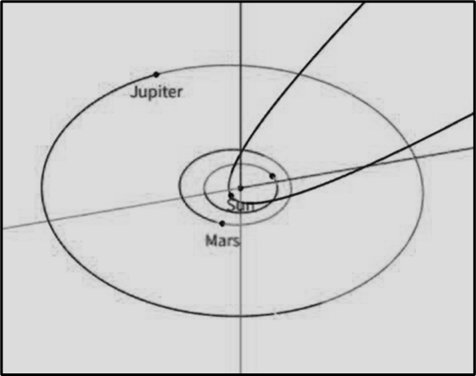
Epoch 2025 Oct.12.0 TT
X：降交点koutenn majiwarutenn

COMET
= JTD 2460960.5
T = 2025 Oct. 8.4412 TT
e = 1.000250
q = 0.334189 au
×
ω= 271.0268°
Ω= 97.5569° 2000.0
i = 147.8646°
667 observations from 2025 Apr.8
to 2025 July 10
mean residual = 0.35″
図は NASA/JPL Small-Body Database
Lookup のOrbit Viewerにて作成

